

# Metodika realizácie projektov pre rozvoj cyklistickej infraštruktúry

2013

**Autori:** Attila Érsek MBA, projektový manažér cyklistických projektov

Ing. Michal Feik, poradca primátora

Cyklokoalícia, občianske združenie

**Určené pre:** Kancelária primátora, STaRZ, Komisia pre cyklistickú a pešiu dopravu

**Úvod**

Táto smernica je interným dokumentom hlavného mesta SR Bratislavy, Komisie mesta pre cyklistickú a pešiu dopravu (ďalej ako Komisia), ako aj poradných a príspevkových organizácií Hlavného mesta Bratislavy (napr. Správa telovýchovných a rekreačných zariadení, ďalej STaRZ) a má slúžiť ako metodika na výkon realizácie projektov zameraných na rozvoj cyklistickej infraštruktúry Hlavného mesta SR Bratislavy.

Dokument určuje jednotlivé druhy aktivít v rámci rozvoja ako celku, priraďuje pracovné postupy, časové obmedzenia jednotlivých postupov a určuje kompetencie a povinnosti účastníkov na týchto aktivitách.

**Základné formy zastrešenia procesov**

**Program** obyčajne pokrýva väčšiu oblasť, má oveľa väčší záber než projekt.

Program môže zahrňovať viacero projektov a zlučuje výsledky projektov do globálneho cieľa. Program je nástrojom na dosiahnutie globálneho cieľa v dlhšom časovom horizonte.

**Projekt** je dočasná aktivita zameraná na vytvorenie špecifického produktu alebo služby.

Projekt musí zrealizovať stanovené ciele v rámci určitého časového úseku s presne vymedzenými finančnými prostriedkami a personálnymi zdrojmi.

**Operatívna aktivita** je dočasná aktivita zameraná na riešenie situácie ktorá má menší rozsah z časového hľadiska a využitia finančných a personálnych zdrojov ako projekt. Operatívna aktivita rieši najmä lokálnu opravu a úpravu existujúcej infraštruktúry alebo havarijný stav.

## Životný cyklus procesov (projekt, operatívna aktivita)

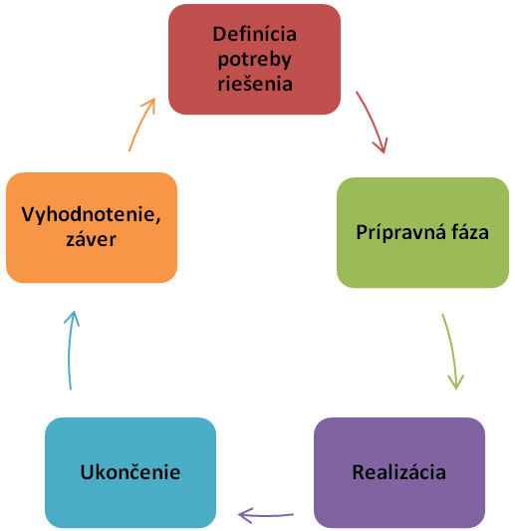

|  |  |  |  |  |
| --- | --- | --- | --- | --- |
| **1. Fáza** | ***DEFINÍCIA POTREBY RIEŠENIA*** | |  |  |
|  |  |  |  |  |
| **č.** | **Úkon** | **Zodpovedný/Zabezpečí** | **Lehota plnenia** | **Formát** |
|  |  |  |  |  |
| **1.** | Definícia potreby riešenia (Zámer) | Komisia, verejnosť, poslanci MsZ a iní | november, prípadne priebežne | Zámer |
| **2.** | Schválenie zámeru | Komisia, Kancelária primátora | do 30 dní od predloženia zámeru |  |
| **3.** | Zaradenie do zoznamu priorít mesta v oblasti cyklodopravy a schválenie rozpočtu | Komisia, Kancelária primátora, Mestské zastupiteľstvo | priebežne | Materiál do MsZ |
|  |  |  |  |  |
|  |  |  |  |  |
| **2. Fáza** | ***PRÍPRAVA*** | |  |  |
|  |  |  |  |  |
| **č.** | **Úkon** | **Zodpovedný/Zabezpečí** | **Lehota plnenia** | **Formát** |
|  |  |  |  |  |
| 1. | Výber projektanta | STaRZ | do 14 dní od zadania | interný |
| 1.1. | Vypracovanie štúdie | Projektant | do 30 dní od podpisu zmluvy | PDF., tlač |
| 1.2. | Vypracovanie 1. stupňa Projektu | Projektant | do 30 dní od podpisu zmluvy | PDF., tlač |
| **2.** | Pripomienkovanie štúdie / 1.stupňa projektu | Komisia, STaRZ, Kancelária primátora, verejnosť | 14 dní od zverejnenia | [web](http://pr.bratislava.sk/liferay/web/doprava) |
| **3.** | Vyjadrovanie dotknutých strán (KDI, miestne časti, oddelenia MAG, atď.) | STaRZ, Kancelária primátora | do 30 dní odo dňa odoslania | PDF, tlač |
| 4. | Definitívne schválenie projektovej dokumentácie | Komisia, STaRZ, KP, verejnosť | 7 dní | [web](http://pr.bratislava.sk/liferay/web/doprava) |
| 5. | Vypracovanie projektovej dokumentácie s pripomienkami z bodu 2. a 4. | Projektant | do 30 dní od podpisu zmluvy | PDF, tlač |
| 6. | Schvaľovanie (Operatívna komisia pri oddelení prevádzky dopravy) | STaRZ | do 14 dní odo dňa odovzdania čistopisu | tlač |
|  |  |  |  |  |
|  |  |  |  |  |
| **3. Fáza** | ***REALIZÁCIA*** | |  |  |
|  |  |  |  |  |
| **č.** | **Úkon** | **Zodpovedný/Zabezpečí** | **Lehota plnenia** | **Formát** |
|  |  |  |  |  |
| **1.** | Obstarávanie/výber dodávateľa | STaRZ | od 14 dní do 120 dní | interný |
| **2.** | Začiatok realizácie | STaRZ, dodávateľ | do 14 dní od podpisu zmluvy | interný |
| **3.** | Kontrola realizácie | STaRZ, Kanc. prim., dodávateľ | podľa potreby, kontrolné dni | stavebný denník |
|  |  |  |  |  |
|  |  |  |  |  |
| **4. Fáza** | ***UKONČENIE REALIZÁCIE*** | |  |  |
|  |  |  |  |  |
| **č.** | **Úkon** | **Zodpovedný/Zabezpečí** | **Lehota plnenia** | **Formát** |
|  |  |  |  |  |
| **1.** | post-realizačná kontrola | STaRZ, KP, dodávateľ | do 5 dní od ukončenia | zápis |
| **2.** | prevzatie diela | STaRZ, KP, dodávateľ | do 5 dní od ukončenia | zápis |
| **3.** | medializácia | Kancelária primátora | do 14 dní od ukončenia | interný |
|  |  |  |  |  |
|  |  |  |  |  |
| **5. Fáza** | ***VYHODNOTENIE, ZÁVER*** | |  |  |
|  |  |  |  |  |
| **č.** | **Úkon** | **Zodpovedný/Zabezpečí** | **Lehota plnenia** | **Formát** |
|  |  |  |  |  |
| **1.** | Sledovanie využívania a získanie spätnej väzby používateľov | Komisia, verejnosť, KP, STaRZ |  | [web](http://pr.bratislava.sk/liferay/web/doprava) |
| **2.** | Návrh zlepšení | Komisia, verejnosť, KP, STaRZ |  | [web](http://pr.bratislava.sk/liferay/web/doprava) |
| **3.** | Realizácia zlepšení, reklamácie | Dodávateľ |  | [web](http://pr.bratislava.sk/liferay/web/doprava) |

## 